План работы по самообразованию

«Развитие математических способностей детей старшего дошкольного возраста через игровую деятельность»
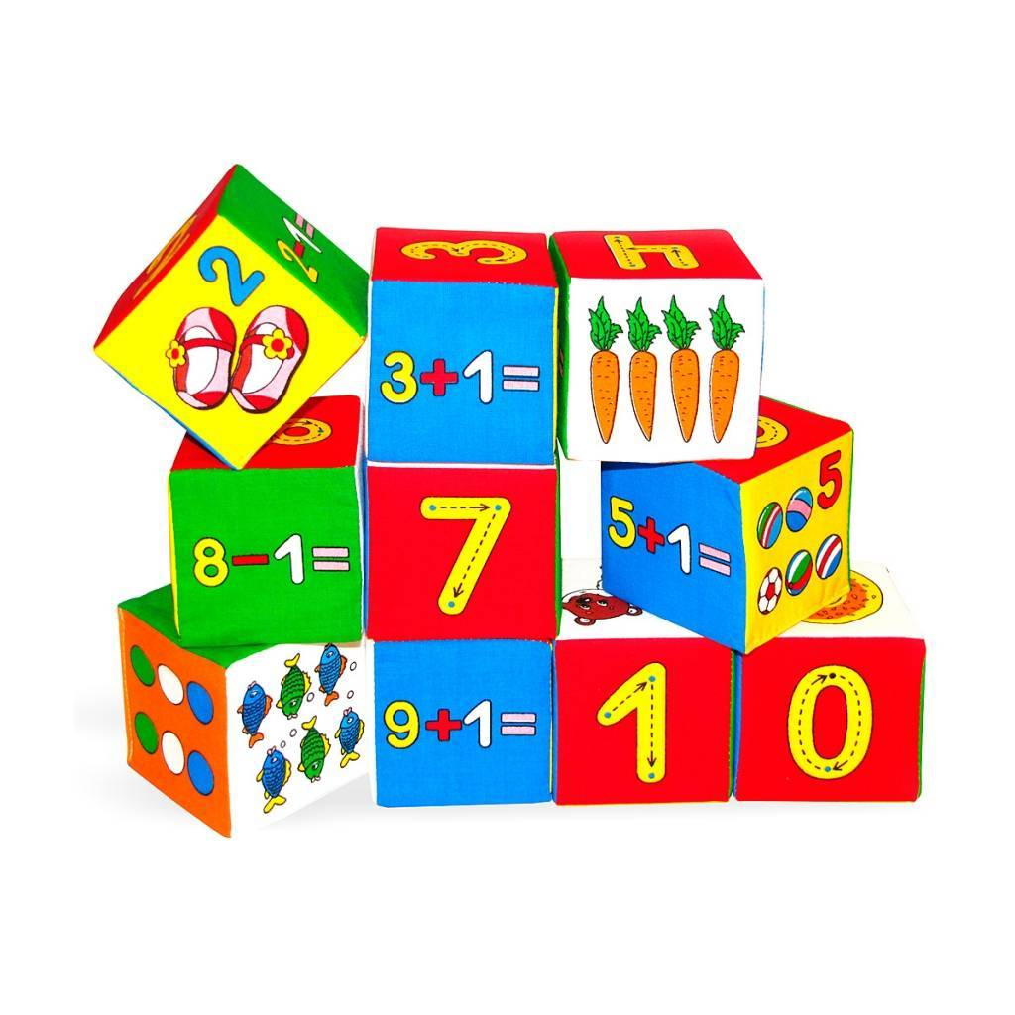

Воспитатель:
Кислухина А.В

п. Березовка
План работы по самообразованию в старшей группе на 2022 – 2023 год. «Развитие математических способностей детей старшего дошкольного возраста через игровую деятельность»

Цель: Обеспечение целостности образовательного процесса через организацию занятий в игровой форме и формирование математических знаний у дошкольников через игровую деятельность
Задачи:
1. Развивать интерес к математике в старшем дошкольном возрасте.
2. Создать благоприятные условия для развития математических способностей у детей через игровую деятельность;
3. Организовать работу с родителями по развитию математических способностей у детей через игровую деятельность.
4. Оформление в группе уголка «Веселых математиков» в течении всего времени.
4 Создание картотеки математических игр
7 Оформление папки передвижки «Математика для дошкольников»
Перспективный план работы по самообразования на 2021 -2021 учебный год.
Раздел | Сроки |  | Содержание работы |  | Практические выходы
Изучение литературы. | Сентябрь – май |  | 1. Пономарева И. А., Позина В. А. Формирование элементарных математических представлений. Старшая группа. Изд. Мозаика-Синтез. М.: 2021.  2. Развивающие занятия с детьми 5-7 лет. / под ред. Л. А. Парамоновой. – М., 2009.  3. Коваленко В.Г. Дидактические игры на уроках математики. — М., 2000. |  | 1. Разработка индивидуальных заданий для дошкольников.
Работа с детьми | Сентябрь |  | Дидактическая игра «Сколько?», «Какой цифры не стало?».
 | Октябрь |  | Дидактическая игра «Путаница?», «Что изменилось».  Чтение математ. Сказки «Курочка ряба» |  | Картотека дидактических игр.
 | Ноябрь |  | Игра «Чудесный мешочек», «Цифры — вкладыши»
 | Декабрь |  | Дидактическая игра «Считай не ошибись», «Вставь пропущенные цифры». |  | Папка – передвижка «Занимательная математика дома»
 | Январь | Дидактическая игра «Цифры заблудились», «Нарисуй по описанию». |  | Пополнить уголок: математическими сказками, логич.играми
 | Февраль | Дидактическая игра «Кто первый назовёт?», «Сложи из счетных палочек»
 | Март | Дидактическая игра «Считай — не ошибись! », чтение матем. Сказки «Длинный-короткий».
 | Апрель | Дидактическая игра «Весёлый счёт», «Логический поезд».
 | Май | Дидактическая игра «Чей домик?»
 | Сентябрь – май | Чтение художественной литературы детям: А.Барто «Арифметика», В.Кудрявцева «В рыбьем царстве», А.Гольцева «Весёлые цифры», О.Емельянова «Задачки в стихах для малышей».
Работа с родителями | Сентябрь | Консультация «Развитие у детей представлений и понятий о числе и счете». |  | Привлечение родителей к пополнению уголка «Занимательня математика»
 | Январь | Подготовка картотеки игр для детей старшей группы. |  |  | Оформление выставки: «Математические игры и упражнения для дошкольника».
 | Май | Консультация «Весёлые задачки в стихах для дошкольников». |  |  | «Математика своими руками» (выставка дидактических игр, атрибутов).
Самореализация | В течении года | Обобщение опыта в виде консультации
 | Май | Отчёт по теме самообразования.

Заключение
Детям интересно играть в математические игры, они интересны для них, эмоционально захватывают детей. А процесс решения, поиска ответа, основанный на интересе к задаче, невозможен без активной работы мысли. Работая с детьми, я каждый раз нахожу новые игры, которые разучиваем и играем. Ведь эти игры помогут детям в дальнейшем успешно овладевать основами математики и информатики.

